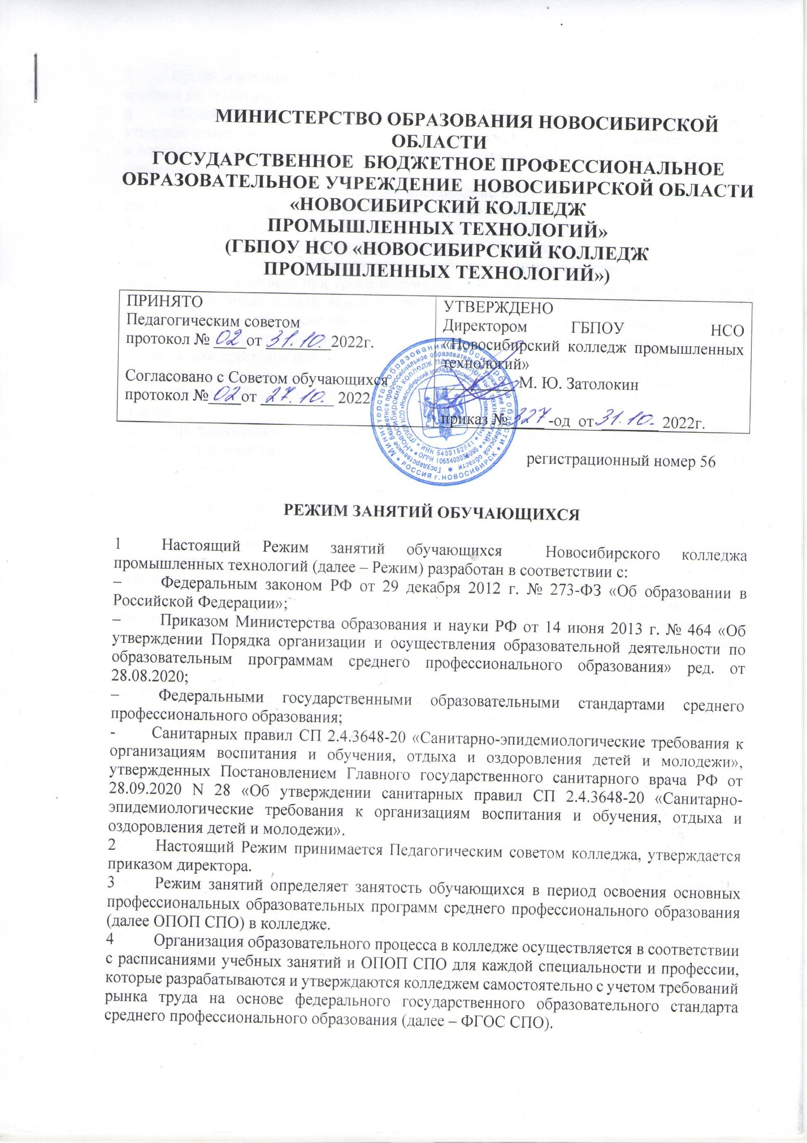

5 Сроки обучения по ОПОП СПО устанавливаются в соответствии с нормативными сроками их освоения, определяемыми ФГОС СПО.
- Образовательная деятельность по ОПОП СПО организуется в соответствии с утвержденными рабочими учебными планами, годовым календарным учебным графиком, в соответствии с которыми колледж составляет расписание учебных занятий по каждой специальности.
- Учебный год в колледже для обучающихся по очной форме обучения начинается 1 сентября и заканчивается в соответствии с годовым календарным учебным графиком.
- В процессе освоения ОПОП СПО обучающимся предоставляются каникулы.
Продолжительность каникул, предоставляемых обучающимся в процессе освоения ими программ подготовки квалифицированных рабочих, служащих, составляет не менее двух недель в зимний период при сроке получения среднего профессионального образования один год и не менее десяти недель в учебном году, в том числе не менее двух недель в зимний период, - при сроке получения среднего профессионального образования более одного года. Продолжительность каникул, предоставляемых обучающимся в процессе освоения ими программ подготовки специалистов среднего звена, составляет от восьми до одиннадцати недель в учебном году, в том числе не менее двух недель в зимний период.
- Объем учебных занятий и практики не должен превышать 36 академических часов в неделю.
- Продолжительность учебной недели составляет 6 рабочих дней. Перерывы между парами составляют 10 минут. Занятия обучающихся начинаются с 08.30. (Приложение 1).
- Численность обучающихся в учебной группе составляет 25 человек. Учебные занятия могут проводиться с группами обучающихся меньшей численности. При проведении практических занятий, учебных занятий по дисциплинам, перечень которых устанавливается колледжем самостоятельно в соответствии с ФГОС СПО, учебная группа может делиться на подгруппы численностью не менее 8 человек. Колледж вправе объединять группы обучающихся при проведении учебных занятий в виде лекций. В период обучения в рамках дисциплины «Безопасность жизнедеятельности» проводятся пятидневные учебные сборы. Дисциплина "Физическая культура" предусматривает еженедельно 2 часа обязательных аудиторных занятий и 2 часа самостоятельной учебной нагрузки (за счет различных форм внеаудиторных занятий в спортивных клубах, секциях).
- В колледже устанавливаются основные виды учебных занятий: урок, практическое занятие, лабораторное занятие, консультация, лекция, семинар), самостоятельную работу, выполнение курсового проекта (работы) (при освоении программ подготовки специалистов среднего звена), практику, а также другие виды учебной деятельности, определенные учебным планом и календарным планом воспитательной работы.
Для всех видов учебных занятий академический час устанавливается продолжительностью 45 минут. Занятия проводятся в форме пары - двух объединенных академических часов с перерывом между ними 5-10 минут.
- Для обучающихся предусматриваются консультации в объеме 100 часов на учебную группу на каждый учебный год, в том числе в период реализации среднего общего образования для лиц, обучающихся на базе основного общего образования.
- Выполнение курсового проекта (работы) рассматривается как вид учебной работы по профессиональному модулю (модулям), учебной дисциплины и реализуется в пределах времени, отведенного на ее (их) изучение.
- Производственная практика проводится на базе самого колледжа и других предприятий, являющихся базами практической подготовки. Порядок организации производственной практики определяется Положением о практике обучающихся, осваивающих ОПОП СПО, утвержденным Министерством образования и науки Российской Федерации.
16 На каждую экзаменационную сессию, установленную графиком учебного процесса, рабочим учебным планом по профессии/специальности (если предусмотрено ФГОС СПО), составляется утвержденное заместителем директора колледжа по учебно-производственной работе расписание консультаций и экзаменов, которое доводится до сведения обучающихся не позднее, чем за две недели до начала экзаменационной сессии.
17 При составлении расписания экзаменов необходимо соблюдать следующие требования:
- в течение дня в учебной группе разрешается проводить только один экзамен;
18 Контроль за соблюдением расписания осуществляется заместителем директора по учебно-производственной работе.
19 Расписание учебных занятий утверждается директором колледжа.

Юрисконсульт Н.А. Коробейникова

ПРИЛОЖЕНИЕ № 1
к локальному акту

Расписание занятий

1 пара 8.30 – 09.15
5 минут перерыв
09.20 – 10.05
2 пара 10.15 – 11.00
5 минут перерыв
11.05 – 11.50
Перерыв 40 минут
3 пара 12.30 – 13.15
5 минут перерыв
13.20 – 14.05
4 пара 14.15 – 15.00
5 минут перерыв
15.05 – 15.50

